广州商学院
高等学历继续教育
本科毕业论文（设计）

题 目： XXXXXXXXXXX

姓名： | 钟小美
学号： | 202004070112
学院： | 继续教育学院
专业年级： | 法学2020级
指导教师： | 潘小张

2024年4月30日

本科毕业论文（设计）原创性声明
本人郑重声明：所呈交的毕业论文（设计），是本人在导师的指导下，独立进行研究工作所取得的成果。除文中已经注明引用的内容外，本论文不含任何其他个人或集体已经发表或撰写过的作品或成果。对本文的研究做出重要贡献的个人和集体，均已在文中以明确方式标明。本声明的法律结果由本人承担。
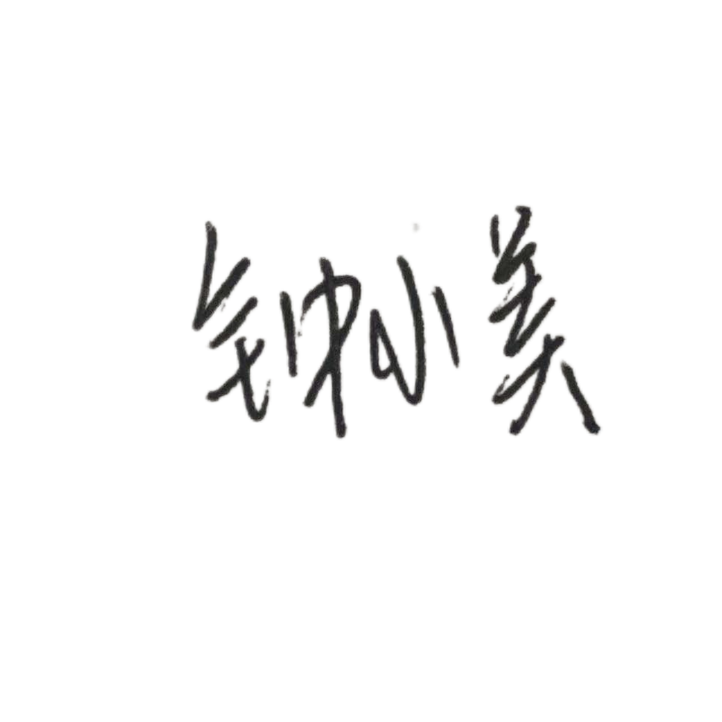
作者签名： 日期：2024年4月30日

本科毕业论文（设计）版权使用授权书
本论文（设计）作者完全了解学校有关保留、使用毕业论文（设计）的规定，同意学校保留并向国家有关部门或机构送交论文（设计）的复印件和电子版，允许论文（设计）被查阅和借阅。本人授权广州商学院可以将本论文（设计）的全部或部分内容编入有关数据库进行检索，可以采用影印、缩印或扫描等复制手段保存和汇编本论文（设计）。
本论文（设计）属于

1.保密□，在______年解密后适用本授权书。
2.不保密。
（请在以上相应方框内打“√”）
作者签名： 日期：2024年4月30日
指导老师签名： 日期：2024年4月30日

目录

摘要 I
Abstract II
引言 1
一、正当防卫的必要限度辨析 2
（一） 刑法第20条第3款的性质争论 2
（二） 司法实践中对刑法第20条第3款的运用 2
二、正当防卫适用范围研判 2
（一）非暴力犯罪的正当防卫 2
（二） 主观过失下的正当防卫 3
三、正当防卫行为的认定考量 3
（一）防卫结果分析 3
（二）防卫人主观因素分析 4
1.非法侵权行为正在发生，非法侵害的危害程度越来越大。 4
2.违法行为仍在继续，但防卫者知道违法行为的损害程度已经减少。 4
3.违法行为持续发生，而防卫者对违法损害程度的改变无法明确。 4
（三）防卫行为分析 5
1.分析防卫手段 5
2.分析防卫环境 5
3.分析双方力量比较 6
总结 9
参考文献 10
致谢 11

摘要

正当防卫作为一种对非法侵害的阻碍手段，对维护社会公正和善治具有重要作用。《刑法》第20条第3款对“非过当”作出了明确的界定，方便确定在一些情形下自卫行为是否正当。目前的主流意见是把“非过当防卫”视为“特殊防卫”，如果将刑法第20条第3款规定作为特殊防卫使用，那么将会致使其司法适用范畴过于狭窄，会在判定上出现正当防卫人如果不在此规定列中便被认定为防卫过当，而且不论防卫人当时所处环境的影响，都一律排除在此规定之外，更没有明确的判定标准对防卫者和侵害者之间的细节因素进行分析，导致各法庭存在着同案异判的情况，而这显然违背了对于该制度的立法初衷。
为走出司法实践的判定误区，本文对刑法第20条第3款深入研究，从研究正当防卫目前存在的问题出发，对条文争议、司法适用范畴过于狭窄、防卫限度中要件因素判定不明展开研究，大胆拓展该条款的适用罪行，不否认存在防御者在防卫情形中发生的不可控因素等原因对事件整体的影响。针对关键问题多角度分析，对手段、环境、力量等各构成要件进行关联比较，梳理其中要点对结果的影响，形成一套防卫者是正当或非正当的防卫认定标准，实现对其进行积极抗辩的法律目的。

关键词：正当防卫；条款分析；防卫因素；防卫认定；防卫限度

Abstract
As a hindrance to illegal infringement, justifiable defense plays an important role in safeguarding social justice and good governance. Article 20, paragraph 3, of the Criminal Code clearly defines "non-disproportionate" and facilitates the determination of the justification of acts of self-defence in certain circumstances. If the third paragraph of Article 20 of the Criminal Law is used as special defense, the scope of judicial application will be too narrow, and the justifiable defender will be determined as unjustifiable if it is not included in this provision.
In order to get rid of the misunderstanding of judicial practice, this paper makes an in-depth study of Paragraph 3 of Article 20 of the Criminal Law, and, starting from the study of the existing problems of justifiable defense, studies the dispute over the limit conditions, the too narrow scope of judicial application, and the unclear determination of the elements in the defense limit, boldly expands the applicable crime of this provision, and does not deny the influence of uncontrollable factors that occur in the defense situation on the whole event. Based on the analysis of the key issues, this paper compares the elements of means, environment and power, and sorts out the impact of the key points on the results, so as to form a set of defense recognition standards for justifiable or illegitimate defenders and realize the legal goal of active defense.

Key words：Justifiable Defense；Clause Analysis；Defense Factor；Defense Cognizance；Defense Limit

引言
正当防卫作为国家刑事法律体系中的一项重大内容，对国家法律制度产生了深远的影响，是保护人民群众合法权益、制止不法行为、维持社会治安的关键。1997年《刑法》新增第20条第3款规定：“行凶杀人、抢劫、强奸、绑架”时，防卫致人死亡是正当的。但是由于其抽象和概括性，对于第3款的性质，存在着特殊条款说和注意条款说两种不同的观点，一种认为这是一条特殊条款，认为防卫者在规定罪行内可以超出限度而造成别人的生命死亡；另一种认为，该款是一条注意条款，是对防卫限度的及时补充说明，而非对被害人的限制条件。观点上的差异使其在实务中产生了分歧。现在，人们更倾向于特殊条款说，但是，若把它作为一种特殊条款来看待，会使其在实际适用中陷入认识上的误区，只要侵权行为的种类不在第3款列中，防卫人造成人身伤害，都要负刑事责任，这就大大地制约了防卫者的自我保护意识，进而妨碍了实施。邹兵建教授就防卫行为的确定标准展开过说法，他认为关于防御过程的限度判断应该从防御者真实损伤能力谨慎判别，根据各方面因素综合判断。其实，两者并非是相互冲突的，而是存在着某种关联。在界定义务的时候，应当从侵害人和防卫人的角度进行对比。在比较双方使用工具、人数、体格、现场的情况下，可以充分地判断双方的自我防卫需求与等价关系，确保对双方的判断客观，避免双方在对防卫的判断上太死板，以保障双方的正当权利。

一、正当防卫的必要限度辨析

刑法第20条第3款的性质争论
《刑法》第20条第3款规定了“非过当防卫”的暴力犯罪类型，以激励防卫人积极为保护自身正当权益而采取行动。然而对于该条文的本质问题一直存在争议，普遍观点认为这是一种特殊条款，属于特殊的防卫措施，即违法行为人实施了第3款所列的罪行，则可以使防卫人超出其防卫的必要限度，使侵权人受到损害。但是，在违法行为人实施了第3款规定之外的违法行为时，防卫人因自卫而致侵权人身体伤亡的，就应承担刑事责任。有部分人表示，这一段是对《刑法》第二十条第1款的补充条款。对其所需的限度予以适当的审议，而不应局限在第3款所述的暴力罪行上。目前，在我国的司法实践中，对第3款规定多以特殊条款来优先使用，对于审理致人伤亡的案件直接以第3款作为依据，重视对结果的性质认定，忽视了防卫因素的实质性分析，也就是说，如果违法行为人的侵权行为是属于第3款所述情形，那么，法庭在给防卫人认定上将依照“特殊防卫”原则免除其刑事处罚。

司法实践中对刑法第20条第3款的运用
目前，司法在实务中如果将第3款的条文性质作为特殊条款优先的话，将会导致致人伤亡的防卫案件中防卫行为判定只能局限在条款内所列的规定，并且大多数情况下会被以过当防卫论处。而在第3款暴力犯罪类型规定之外的违法行为，难以直接确认其具有“无过当防卫权”，在司法认定范围上往往过于狭窄，如果违法行为人的违法行为在规定的犯罪类型内，防卫人则可以无限防卫甚至致人伤亡也不影响正当防卫的成立，但违法行为人的违法行为不在规定的犯罪类型内，或者非暴力行为但其损害的程度与个人的生命危险相等，甚至上升到危害国家安全等不法行为，防卫者的自卫只能依照第1款中的“普通正当自卫”来进行防御，而将自卫致人伤亡的情况应用于第2款，构成了防卫过当，导致了“入罪”的倾向严重。为了充分利用《刑法》第20条第3款规定的权利，促使自卫主体主动维护自己的正当利益，应当从改变当前在司法实务中对第3款的运用上出现的错误理解入手。

二、正当防卫适用范围研判

（一）非暴力犯罪的正当防卫
扩展自卫伤害构成正当自卫的范畴，不局限于条款内所列举的暴力罪行。将违法侵害的防卫权利限制于第3款中的暴力犯罪，从而造成了对非暴力罪的法律规范的缺位。诸如此类话题，应对防御行为的正当形式，从本身的行为准则或社会朝纲伦理等多角度解析。非暴力的罪行，也会带来非常可怕的结果。任何侵害了人民群众的正当权利，即便不构成

参考文献
[1]黎宏.论防卫过当的罪过形式[J].法学,2019(02):26-41.
[2]周光权.论持续侵害与正当防卫的关系[J].法学,2017(04):3-11.
[3]张明楷.防卫过当:判断标准与过当类型[J].法学,2019(01):3-21.
[4]汪雄.寻找失落的“精神”——从《刑法》第20条第3款的适用范围反思刑法的立法价值[J].学术月刊,2020,52(01):109-120.
[5]陈兴良.正当防卫论[M].中国人大出版社:陈兴良刑法学,201710.393.
[6]邹兵建.正当防卫中“明显超过必要限度”的法教义学研究[J].法学,2018(11):139-153.
[7]赵秉志,王志祥.英美刑法学[M].科学出版社, 2010：135.
[8]冈特.施特拉腾韦特洛塔尔.库伦.刑法总论.1,犯罪论[M].法律出版社, 2006.
[9]张乃翼.刑法总论讲义[M].辽宁人民出版社,2006.
[10]劳东燕.防卫过当的认定与结果无价值论的不足[J].中外法学，2015学,2015,27(05):1324-1348.
[11]马克昌.犯罪通论[M].武汉大学出版社,1999：305.
[12]冯军.防卫过当:性质、成立要件与考察方法[J].法学,2019(01):22-36.
[13]于海明正当防卫案(最高人民检察院指导案例第47号)[C]//.刑事法判解研究（第38辑）.,2018:251-254.
[14]陶瑾.司法中否定正当防卫成立的事实因素实证研究——基于2017-2018年3238份判决书的分析[J].天津法学,2019,35(04):55-60.
[15]陈家林,汪雪城.特殊防卫的司法现状及其刑法学分析——以98份裁判文书为样本[J].刑法论丛,2017,49(01):150-192.
[16]陈璇.侵害人视角下的正当防卫论[J].法学研究,2015,37(03):120-138.

致谢

在论文完成期间，特别感谢我的导师，在这么复杂的文字论述中给予我精确指导，我也是从老师的指导下一步一步完成了我的论文课目，从选题、开题报告、文案设计、撰写规范等方面给了我很大的帮助，在学习期间，他的言传身教将使我终生受益，他认真严谨的治学态度、豁达宽广的胸怀、平易近人的处事风格是我一生的楷模，值此提交论文之时，在此向导师表达衷心的感谢！

钟小美

2024 年4月25日

黎宏.论防卫过当的罪过形式[J].法学,2019(02):41.；周光权.论持续侵害与正当防卫的关系[J].法学,2017(04):4.
张明楷.防卫过当:判断标准与过当类型[J].法学,2019(01):4.；汪雄.寻找失落的“精神”——从《刑法》第20条第3款的适用范围反思刑法的立法价值[J].学术月刊,2020,52(01):115.
邹兵建.正当防卫中“明显超过必要限度”的法教义学研究[J].法学,2018(11):153.
第3款所列明的暴力犯罪为正在进行的行凶、杀人、抢劫、强奸、绑架。
劳东燕.防卫过当的认定与结果无价值论的不足[J].中外法学,2015,27(05):1342.

